**编号：006** 〇**复查** ●**新发现**

**贵州岩画文化遗产调查资料登记表（长顺白岩脚）**

|  |  |  |  |  |
| --- | --- | --- | --- | --- |
| **名 称** | 白岩脚岩画 | | | |
| **省 （自治区、直辖市）** | | 贵州省 | | |
| **市（地区、州、盟）** | | 黔南布依族苗族自治州 | | |
| **县（区、市、旗）** | | 长顺县 | | |
| **调查人（签字）** |  | | **日期** |  |
| **审定人（签字）** |  | | **日期** |  |
| **抽查人（签字）** |  | | **日期** |  |

**贵州岩画文化遗产资料集成及数据库建设课题组 制**

**贵州岩画文化遗产调查资料登记表**

|  |  |  |  |  |  |  |  |  |  |  |  |
| --- | --- | --- | --- | --- | --- | --- | --- | --- | --- | --- | --- |
| **名 称** | 白岩脚岩画 | | | | | | | | **代 码** |  | |
| **地址及**  **位置** | 贵州省黔南布依族苗族自治州长顺县威远镇光明村白岩脚组 | | | | | | | | | | |
| **GPS 坐标** | **北纬** | | | | | **东经** | | | | | **海拔高程** |
| **26°02'33.7"** | | | | | **106°31'33.8"** | | | | | **1020.3**m |
| **测点说明** | | | 崖壁平台上 | | | | | | | |
| **类**  **别** | 〇  古遗址 | | 不属于传统的古遗址范围，但是与周围环境相结合，形成了独特的岩画遗址。 | | | | | | | | |
| 〇  古墓葬 | | 不属于古墓葬的范围，在附近也没有出现墓葬。 | | | | | | | | |
| 〇  古建筑 | | 不属于古建筑的范围 | | | | | | | | |
| ●  石窟寺  及石刻 | | 〇石窟寺 〇摩崖石刻 〇碑刻 〇石雕 ●岩画 〇其他石刻 | | | | | | | | |
| 〇  近现代  重要史迹及代表性建筑 | | 不属于近现代重要史迹，但周边有一些近现代遗迹，与岩画没有关联。 | | | | | | | | |
| 〇  其他 | |  | | | | | | | | |
| **年 代** | 待定 | | | | | | | | | | |
| **统计年代** | 目前暂未得出该岩画的具体年代，有待考察。 | | | | | | | | | | |
| **面积(m2)** | 3 | | | | | | | | | | |
| **所有权** | ■国家 □集体 □个人 □不明 | | | | | | | | | | |
| **使用情况** | **使用单位（或人）** | | | | 光明村白岩脚组 | | **隶属** | 威远镇人民政府 | | | |
| **用途** | 目前暂无人使用 | | | | | | | | | |
| **复查对象** | **级别** | 目前尚未核定为文物保护单位。 | | | | | | | | | |

|  |  |  |  |
| --- | --- | --- | --- |
| **单体文物** | **数量（**个） | 10 | |
| **说 明** | 岩画10余个。 | |
| **简**  **介** | | 白岩脚岩画位于长顺县威远镇光明村白岩脚组入寨口旁小山上。崖画分布面积约3平方米，红色绘就，岩画内容不丰富，主要分为符号和动物图形两类，其中符号以“十”字形和“田”字形，动物形象为一只背上满毛刺，头部有喙，喙下似叨有一个圆形。  是释读贵州古代文化史、贵州民族学的一有力实证资料，为研究古代先民的思想提供实物。 | |
| **保**  **存**  **状**  **况** | | **现状评估** | 〇好 〇较好 ●一般 〇较差 〇差 |
| **现状描述** | 一般 |
| **损**  **毁**  **原**  **因** | | **自然因素** | 未受到地震、水灾、火灾、污染、雷电、风灾、冰雹、泥石流、沙漠化等常见的自然因素影响，主要是腐蚀较为严重。对岩画表面的图像造成了严重影响。 |
| **人为因素** | 未受到战争动乱、盗掘盗窃、违规发掘修缮和年久失修等人为因素的影响，主要因为年久失修遭到影响，岩画表面由于时间关系褪色。 |
| **损毁原因描述** | 无人管理 |

|  |  |  |
| --- | --- | --- |
| **环**  **境**  **状**  **况** | **自**  **然**  **环**  **境** | 公路K14+200米处，公路从岩画西北侧约100米处通过。 |
| **人**  **文**  **环**  **境** | 节日以“三月三”最为隆重，经济作物以食用菌、生姜为主，佛教和天主教和谐共存。 |
| **普**  **查**  **组**  **建**  **议** | 1、原址保护。  2、建议提升保护级别。 | |
| **审核意见** | 数据准确，书写规范 | |
| **抽查结论** |  | |
| **备**  **注** |  | |

GPS测点登记表

|  |  |  |  |  |  |
| --- | --- | --- | --- | --- | --- |
| **编号** | **坐 标** | | | **测点说明** | **备 注** |
| **纬 度** | **经 度** | **海拔高程** |
| 522729-0044-GD044 | **26°02'33.7"** | **106°31'33.8"** | 1020.3米 | 崖壁平台上。 |  |

**其他资料登记表**

|  |  |  |  |  |  |  |
| --- | --- | --- | --- | --- | --- | --- |
| **序 号** | **名 称** | **编 号** | **类 别** | **数 量** | **保 存 地 点** | **备 注** |
| 1 | 参考二普数据 |  |  | 1 |  |  |

**图纸编号：T001**

**图纸册页（部分）**



**序 号：1**

|  |  |  |  |
| --- | --- | --- | --- |
| **名 称** | 白岩角岩画区位示意图 | | |
| **图 号** | 1 | **比 例** |  |
| **绘 制 人** | 邹沁园 | **绘制时间** | 2022.05.21 |

**图纸编号：T002**

**图纸册页（部分）**

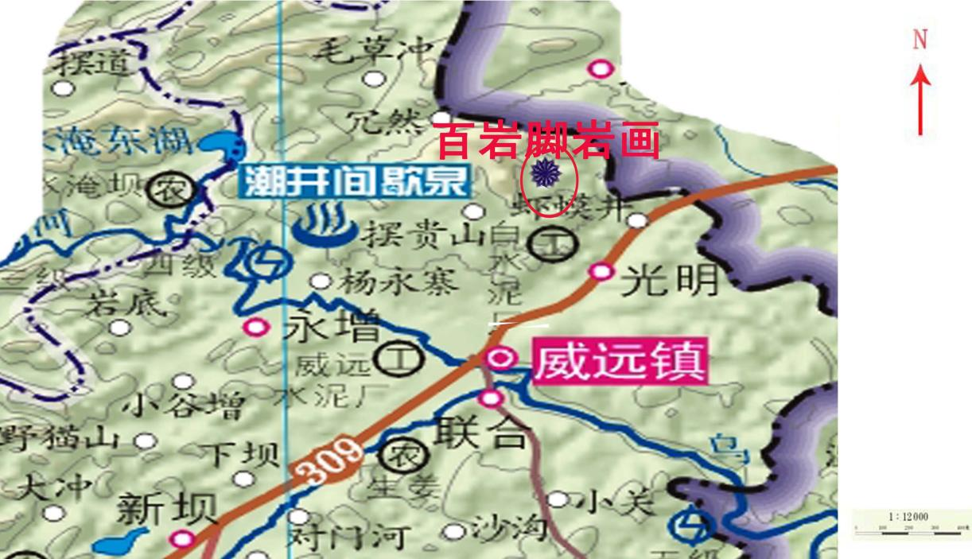

**序 号：2**

|  |  |  |  |
| --- | --- | --- | --- |
| **名 称** | 白岩角岩画区位图 | | |
| **图 号** | 2 | **比 例** |  |
| **绘 制 人** | 邹沁园 | **绘制时间** | 2022.05.21 |

**照片编号：Z001**

**照片册页（部分）**

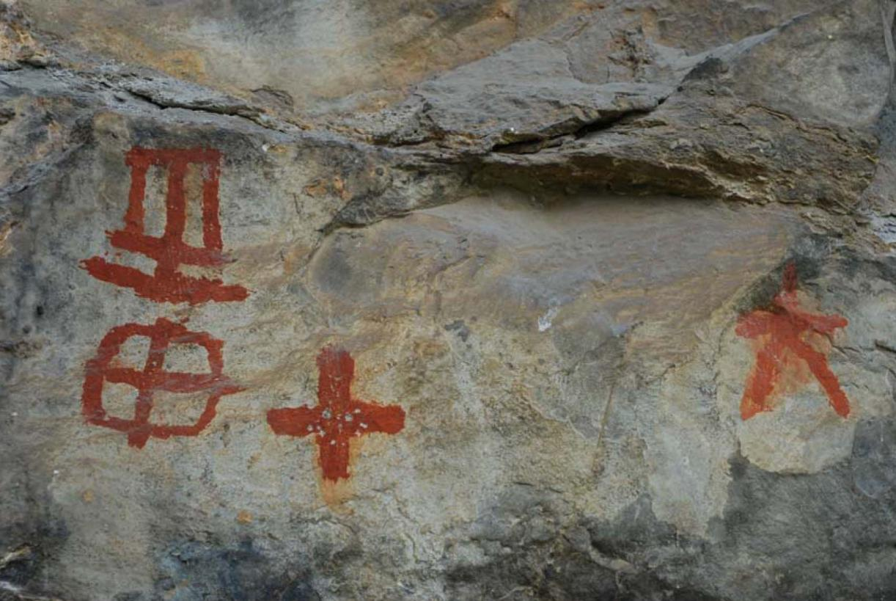

**序 号：1**

|  |  |  |  |  |  |
| --- | --- | --- | --- | --- | --- |
| **名 称** | 白岩脚岩画 | **照 片 号** | 1 | **底 片 号** |  |
| **摄 影 者** | 谢金霞 | **拍摄时间** | 2022.05.06 | **拍摄方位** | 东南方 |
| **文字说明** | 岩画局部 | | | | |

**照片编号：Z002**

**照片册页（部分）**

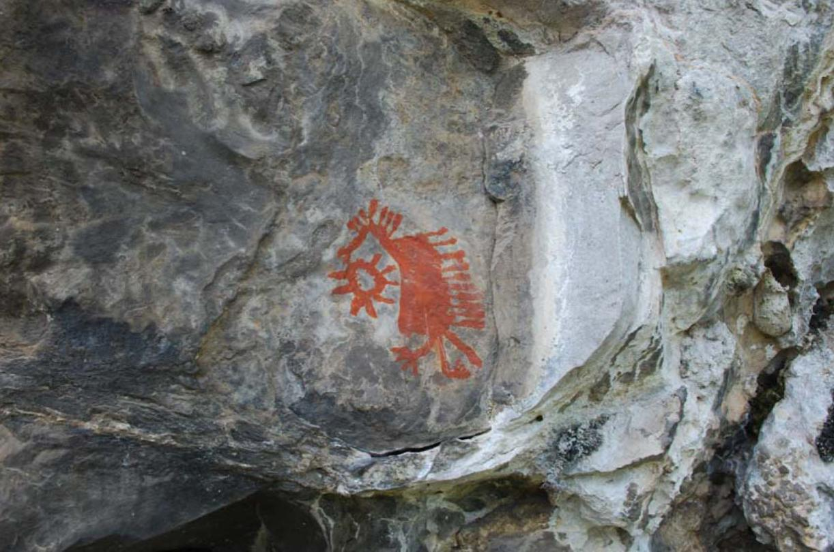

**序 号：2**

|  |  |  |  |  |  |
| --- | --- | --- | --- | --- | --- |
| **名 称** | 白岩脚岩画 | **照 片 号** | 2 | **底 片 号** |  |
| **摄 影 者** | 谢金霞 | **拍摄时间** | 2022.05.06 | **拍摄方位** | 东南方 |
| **文字说明** | 岩画局部 | | | | |

**照片编号：Z003**

**照片册页（部分）**

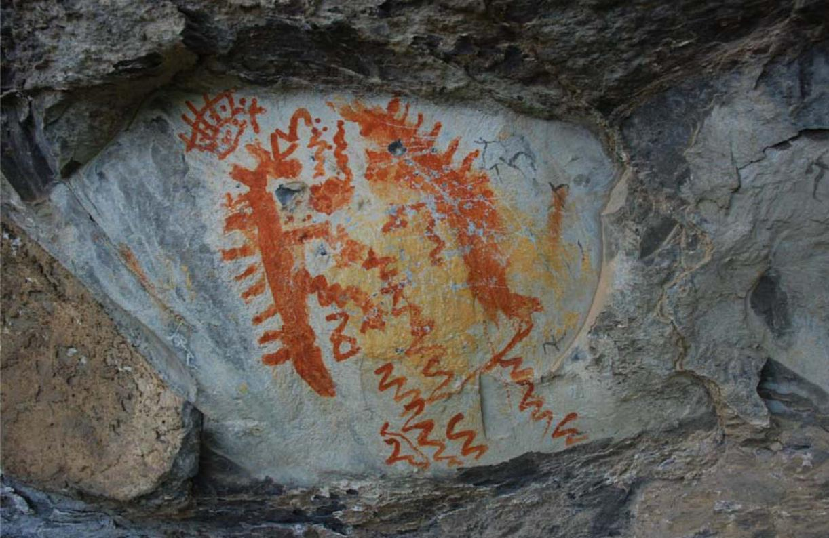

**序 号：3**

|  |  |  |  |  |  |
| --- | --- | --- | --- | --- | --- |
| **名 称** | 白岩脚岩画 | **照 片 号** | 3 | **底 片 号** |  |
| **摄 影 者** | 麻茂生 | **拍摄时间** | 2022.05.06 | **拍摄方位** | 西南方 |
| **文字说明** | 岩画局部 | | | | |

**照片编号：Z004**

**照片册页（部分）**

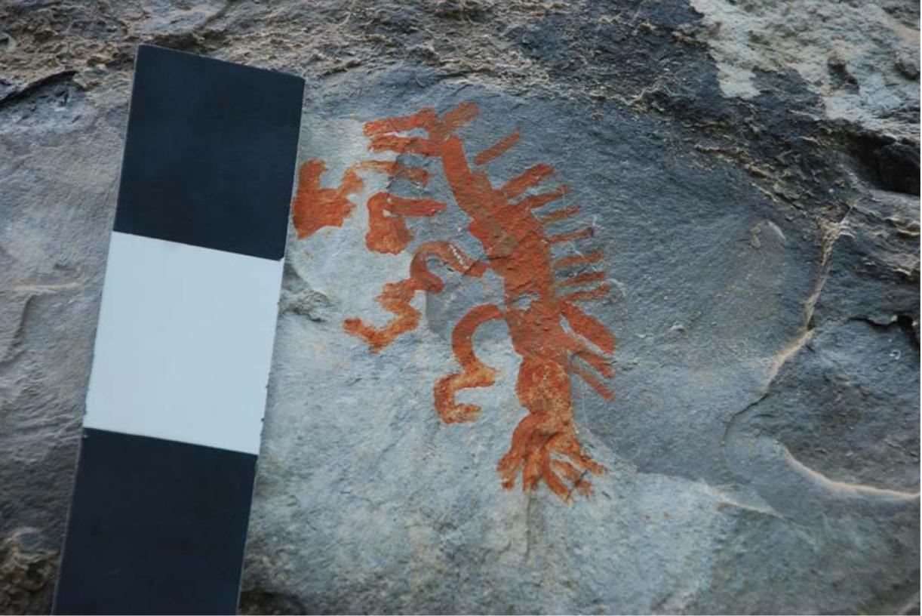

**序 号：4**

|  |  |  |  |  |  |
| --- | --- | --- | --- | --- | --- |
| **名 称** | 白岩脚岩画 | **照 片 号** | 4 | **底 片 号** |  |
| **摄 影 者** | 麻茂生 | **拍摄时间** | 2022.05.06 | **拍摄方位** | 西南方 |
| **文字说明** | 岩画局部 | | | | |